建node.js框架
官网
express的http://expressjs.com/
mongoDB的https://github.com/mongodb/node-mongodb-native 下载robmongodb的官网http://robomongo.org/
1：如果没有安装express先安装 如图：
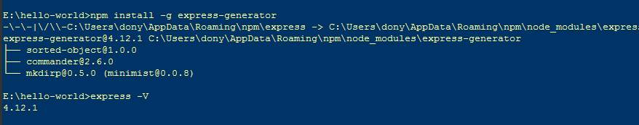
Express -V是检测是否安装未安装在命令行键入npm install -g express-generator
2:安装完后进入（E盘）,express -e hello - word(你说建的文件名)；
以后在命令窗口中
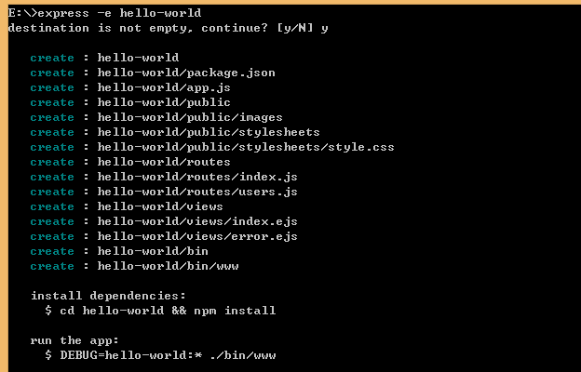
3：之后进入文件夹（此处是hello-word）:然后输入npm install（以后都需要执行此步骤）:
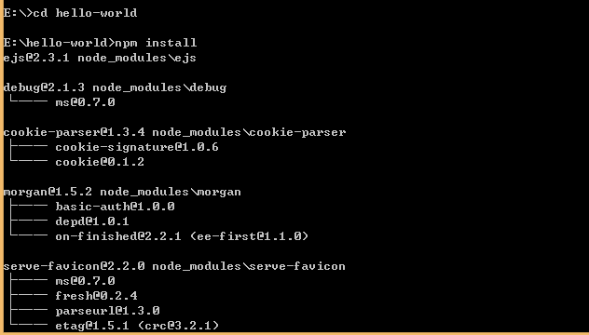
4：最后npm start
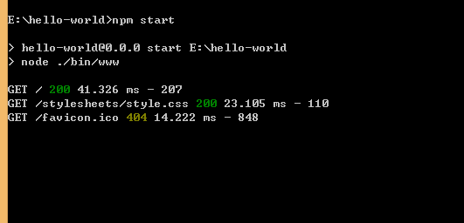
在网页中输入localhost:3000就可以看到内容了！
在命令窗中键入npm install -g supervisor。相当于安装了全局的自动监听；
此时命令窗相当于自动监听了bin/www。如果将3000改成8080.（或者改动www里面的内容），首先按ctrl+c退出监听。改完后重新键入npm start重新监听！

1： MONgoDB的安装运行
下载安装后，需配置出现data文件夹。在命令行输入sc create MongoDB binPath= "D:\MongoDB\bin\mongod.exe --service --dbpath D:\MongoDB\data --logpath=D:\MongoDB\logs\mongodb.log --logappend"之后会出现data文件夹：（将里面的D路径改成安装mondoDB的路径)
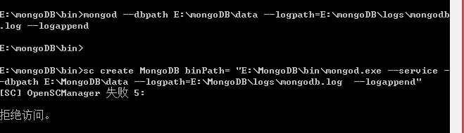
然后再命令行写上：如图：
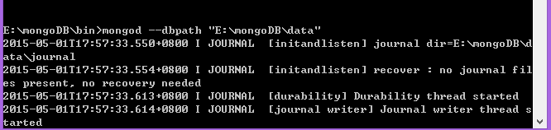
然后就可以按照https://github.com/mongodb/node-mongodb-native做了先mkdir myproject （新建一个文件夹），然后键入cd myproject
然后npm init (在命令窗中)
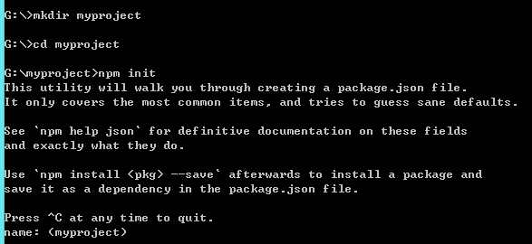
然后按回车 回车，回车，在红色的后面写上如图
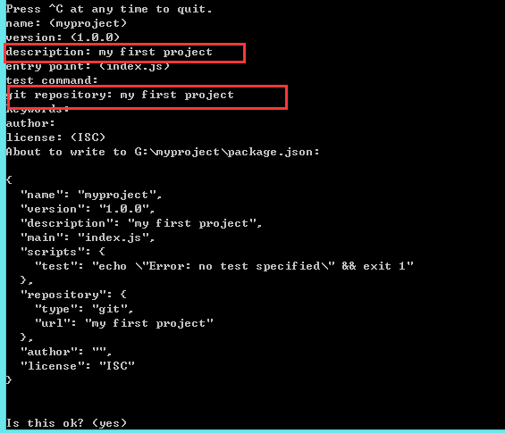
键入yes
将建好的文件夹（myproject）拉入sublime中，将几行代码赋值到package.jason中如图：
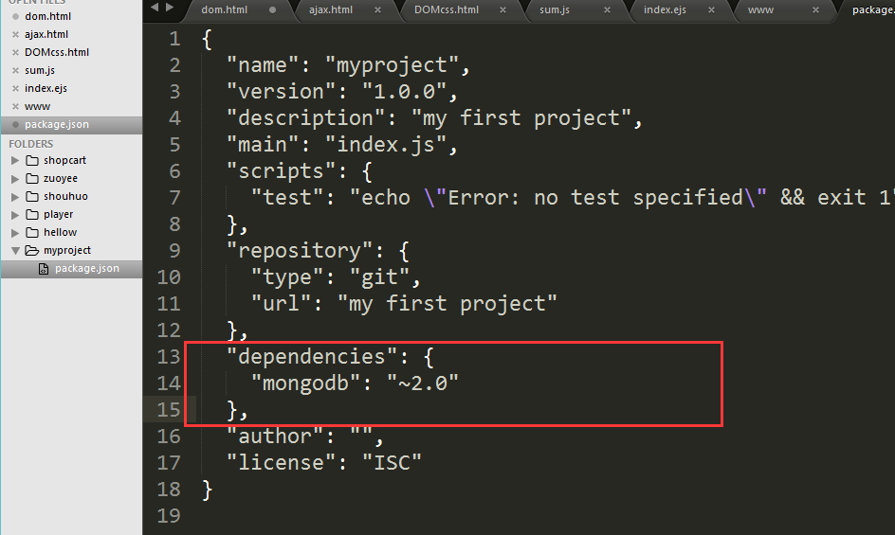
然后在命令窗键入npm install后会生成一个文件夹，如图：
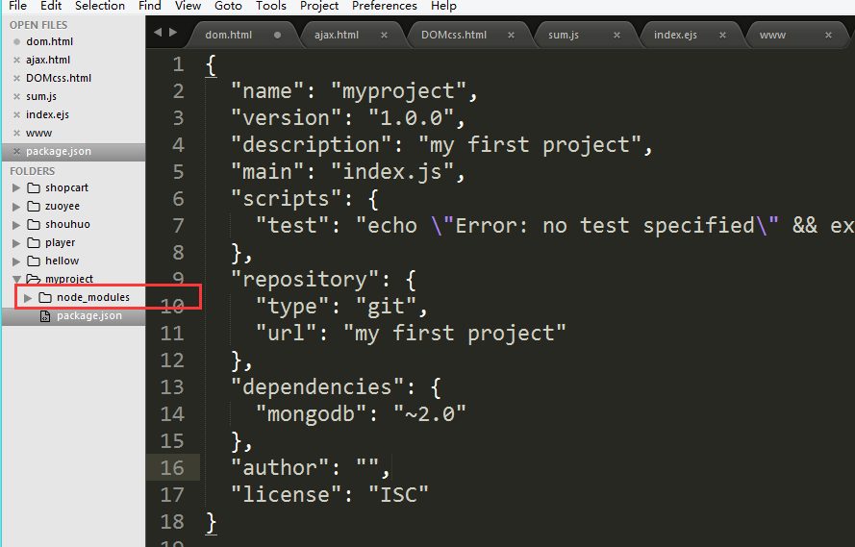
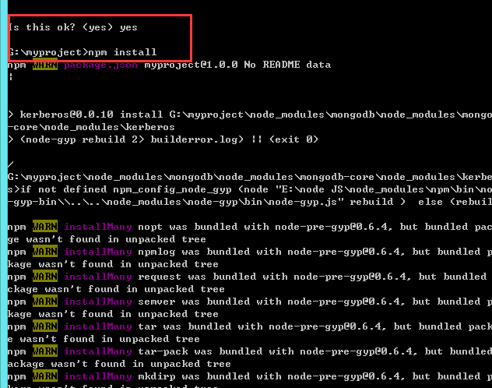
在建的文件夹下（myproject）新建一个app.js 将
var MongoClient = require('mongodb').MongoClient
, assert = require('assert');
// Connection URLvar url = 'mongodb://localhost:27017/myproject';// Use connect method to connect to the Server
MongoClient.connect(url, function(err, db) {
assert.equal(null, err);
console.log("Connected correctly to server");

db.close();
});
复制进去保存
然后再打开一个命令窗：找到Mongodb中的bin所在的地址键入后在复制mongod --dbpath "E:\mongoDB\data"（引号里面是mongodb里面data 所在的路径）回车就好了；
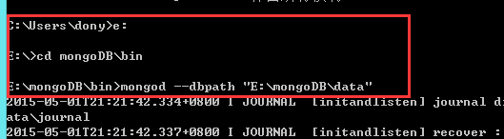
再另一个命令窗键入 node app.js
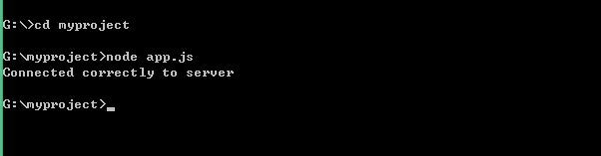
然后再将另外两个代码复制过来：
var insertDocuments = function(db, callback) {
// Get the documents collection
var collection = db.collection('documents');
// Insert some documents
collection.insert([
{a : 1}, {a : 2}, {a : 3}
], function(err, result) {
assert.equal(err, null);
assert.equal(3, result.result.n);
assert.equal(3, result.ops.length);
console.log("Inserted 3 documents into the document collection");
callback(result);
});
}
var MongoClient = require('mongodb').MongoClient
, assert = require('assert');
// Connection URLvar url = 'mongodb://localhost:27017/myproject';// Use connect method to connect to the Server
MongoClient.connect(url, function(err, db) {
assert.equal(null, err);
console.log("Connected correctly to server");

insertDocuments(db, function() {
db.close();
});
});
在命令窗键入node app.js回车
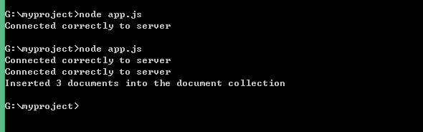
出现这就完成了！

启动mongoDB的命令：以管理员身份运行cmd 键入net start mongodb

